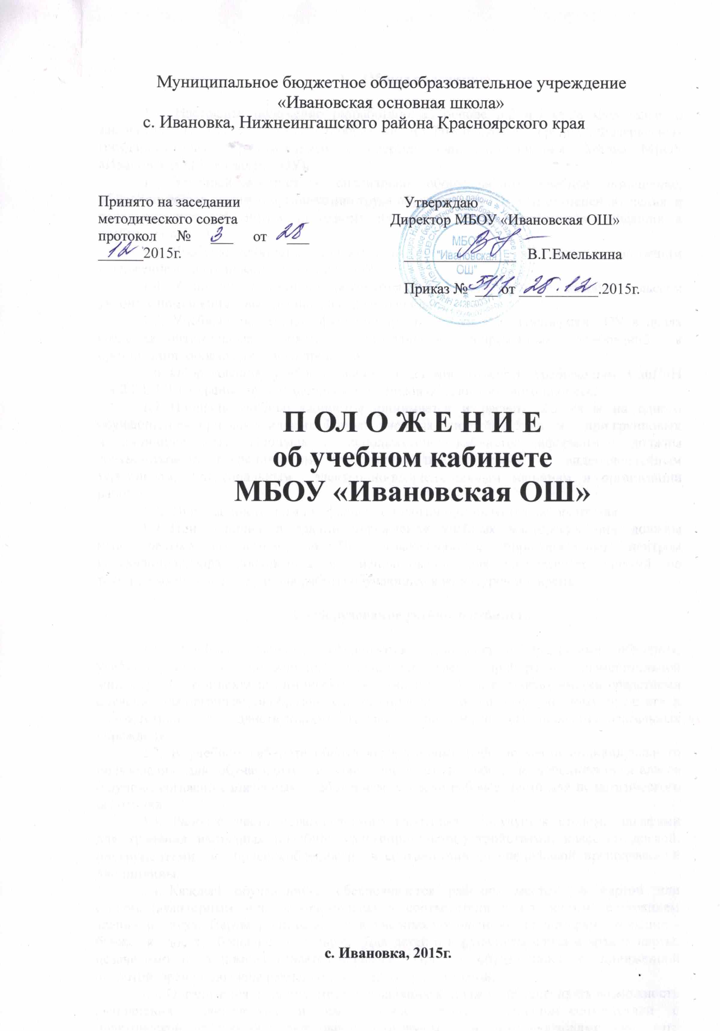

- Общие положения

1.1. Настоящее положение разработано на основе п.2 ч.3 ст.28 Федерального закона от 29.12.2012 № 273-ФЗ "Об образовании в Российской Федерации", Федеральных государственных образовательных стандартов общего образования, Устава МБОУ «Ивановская ОШ » (далее – ОУ).
1.2. Учебный кабинет - специально оборудованное учебное помещение, обеспечивающее научную организацию труда обучающихся I, II и III ступеней обучения и педагогических работников по одному или циклу учебных предметов, входящих в учебный план ОУ.
1.3. Учебные кабинеты создаются в соответствии с Уставом и настоящим Положением, на основании приказа по ОУ.
1.4. Учащиеся I ступени обучаются в закрепленных за каждым классом учебных помещениях, выделенных в отдельный блок.
1.5. Учебные кабинеты функционируют с учетом специфики ОУ в целях создания оптимальных условий для выполнения современных требований к организации образовательного процесса.
1.6. Оборудование учебного кабинета должно отвечать требованиям СанПиН 2.4.2.2821-10, охраны труда и здоровья участников образовательного процесса.
1.7. Площадь учебных кабинетов принимается из расчета 2,5 кв. м на одного обучающегося при фронтальных формах учебных занятий, 3,5 кв. м - при групповых и индивидуальных. Площадь и использование кабинетов информатики должны соответствовать гигиеническим требованиям, предъявляемым к видеодисплейным терминалам, персональным электронно-вычислительным машинам и организации работы.
1.8. При кабинете химии, физики, биологии организуется лаборантская.
1.9. При наличии в здании учреждения учебных мастерских они должны использоваться по назначению. По согласованию с территориальным центром Госсанэпиднадзора допускается их использование для внеклассных занятий по техническому творчеству и для работы обучающихся во внеурочное время.

2. Оборудование учебного кабинета

2.1. Учебные кабинеты оснащаются техническими средствами обучения, учебно-наглядными пособиями, учебно-опытными приборами, измерительной аппаратурой, комплектами химических реактивов и т. д., т. е. необходимыми средствами обучения для организации образовательного процесса по данному учебному предмету в соответствии с действующими типовыми перечнями для общеобразовательных учреждений.
2.2. В учебном кабинете оборудуются удобные рабочие места индивидуального пользования для обучающихся в зависимости от их роста и наполняемости класса (группы) согласно санитарным требованиям, а также рабочее место для педагогического работника.
2.3. Рабочее место педагогического работника оборудуется столом, шкафами для хранения наглядных пособий, экспозиционными устройствами, классной доской, инструментами и приспособлениями в соответствии со спецификой преподаваемой дисциплины.
2.4. Каждый обучающийся обеспечивается рабочим местом за партой или столом (аудиторным или лабораторным) в соответствии с его ростом, состоянием зрения и слуха. Парты расставляются в учебных помещениях по номерам: меньшие - ближе к доске, большие - дальше. Для детей с нарушением слуха и зрения парты, независимо от их номера, ставятся первыми. Причем обучающиеся с пониженной остротой зрения должны размещаться в первом ряду от окон.
2.5. Организация рабочих мест обучающихся должна обеспечивать возможность выполнения практических и лабораторных работ в полном соответствии с практической частью образовательной программы, при этом необходимо учитывать требования техники безопасности, гарантировать безопасные условия для организации образовательного процесса.
2.6. В помещениях начальных классов, лабораториях, учебных кабинетах, мастерских обязательно устанавливаются умывальники.
2.7. Кабинеты физики и химии должны быть оборудованы специальными демонстрационными столами. Для лучшей видимости учебно-наглядных пособий демонстрационный стол устанавливают на подиум. В кабинетах физики и химии устанавливают двухместные лабораторные столы. Лаборатория химии оборудуется вытяжными шкафами.
2.8. Оформление учебного кабинета должно соответствовать требованиям современного дизайна для учебных помещений.

3. Организация работы учебного кабинета

3.1. Занятия обучающихся в учебном кабинете проводятся по расписанию, утвержденному директором ОУ.
3.2. На базе учебного кабинета проводятся учебные занятия предметных кружков, образовательных факультативов, заседания творческих групп по профилю кабинета, занятия членов научного общества обучающихся.
3.3. Основное содержание работы учебных кабинетов:
- создание оптимальных условий для качественного проведения образовательного процесса на базе учебного кабинета;
- подготовка методических и дидактических средств обучения;
- составление педагогическим работником, ответственным за организацию работы учебного кабинета, заявок на планово-предупредительный ремонт, обеспечение контроля выполнения ремонта;
- соблюдение мер для охраны здоровья обучающихся и педагогических работников, охраны труда, противопожарной защиты, санитарии и гигиены;
- участие в проведении смотров-конкурсов учебных кабинетов;
- обеспечение сохранности имущества кабинета.

4. Руководство учебным кабинетом

4.1. Руководство учебным кабинетом осуществляет заведующий кабинетом, назначенный из числа педагогического состава приказом по ОУ.
4.2. Оплата заведующему за руководство учебным кабинетом осуществляется в установленном порядке.
4.3. Заведующий учебным кабинетом:
- максимально использует возможности учебного кабинета для осуществления образовательного процесса;
- выполняет работу по обеспечению сохранности и обновлению технических средств обучения, пособий, демонстративных приборов, измерительной аппаратуры, лабораторного оборудования, других средств обучения, т. е. по ремонту и восполнению учебно-материального фонда кабинета;
- осуществляет контроль за санитарно-гигиеническим состоянием кабинета;
- принимает на ответственное хранение материальные ценности учебного кабинета, ведет их учет в установленном порядке;
- при нахождении обучающихся в учебном кабинете несет ответственность за соблюдение правил охраны труда, санитарии, за охрану жизни и здоровья детей;
- ведет опись оборудования учебного кабинета, делает копии заявок на ремонт, на замену и восполнение средств обучения, а также копии актов на списание устаревшего и испорченного оборудования.

